Chọn menu Hỗ trợ quyết toán thuế TNCN-> Tra cứu thông tin quyết toán, hệ thống sẽ hiển thị màn hình Tra cứu thông tin quyết toán theo các điều kiện tìm kiếm gồm: Mã số thuế, Năm quyết toán. | 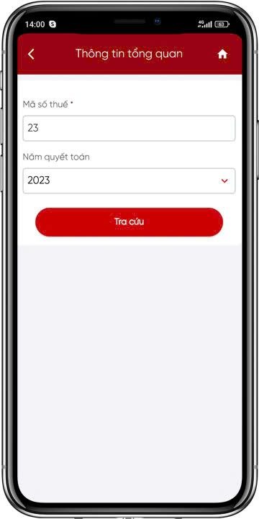
Nhập điều kiện tra cứu:  + Mã số thuế: Tự động hiển thị theo MST đăng nhập, không cho sửa.  + Năm quyết toán: chọn trong danh sách >= năm 2021.  - Nhấn Tra cứu, hệ thống hiển thị màn hình kết quả gồm các mục:  + I. Thông tin các nguồn thu nhập của cá nhân theo kê khai của tổ chức chi trả hoặc của cá nhân đã gửi CQT đến ngày: | 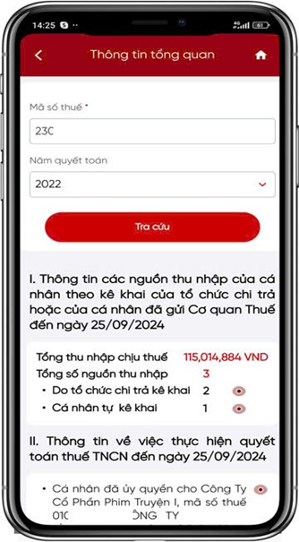
- Tổng thu nhập chịu thuế  - Tổng số nguồn thu nhập:  - Do tổ chức chi trả kê khai.  - Cá nhân tự kê khai (nếu có).  + II. Thông tin về việc thực hiện quyết toán thuế TNCN đến ngày… (ngày tra cứu).  - Hiển thị thông tin ủy quyền quyết toán của cá nhân  - Tờ khai 02/QTT-TNCN đã được CQT chấp nhận (nếu có)  + Hướng dẫn của Cơ quan Thuế:  Hiển thị hướng dẫn của CQT cho từng trường hợp quyết toán thuế. | 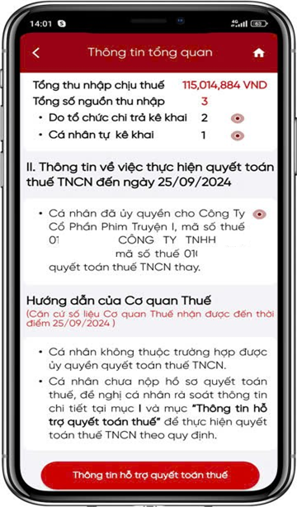
Trường hợp NNT quyết toán đúng. | 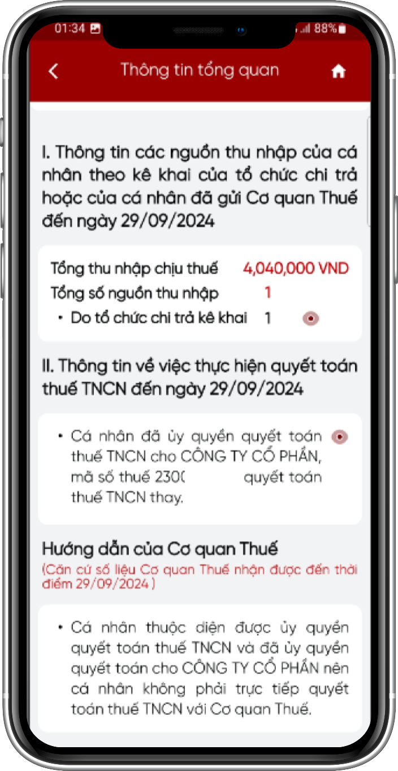
Trường hợp quyết toán sai và có gửi tờ khai 02QTT được chấp nhận. | 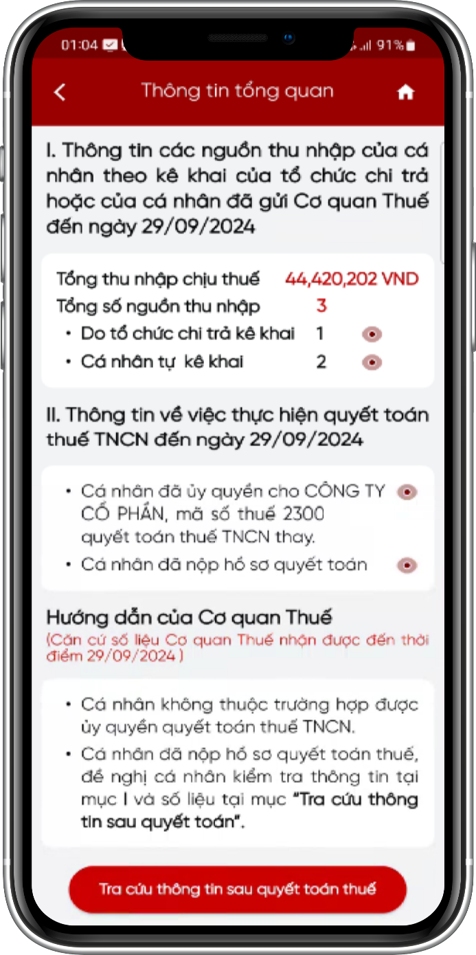
Trường hợp quyết toán sai và chưa gửi tờ khai 02QTT. | 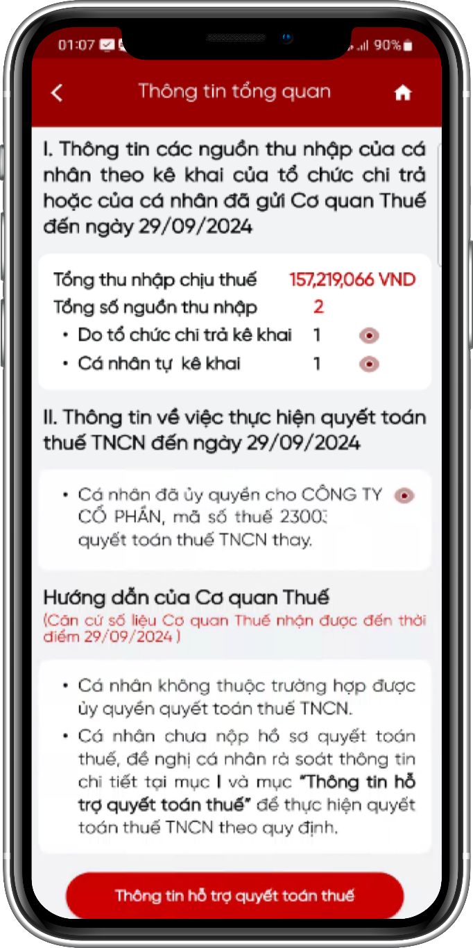
Trường hợp NNT không ủy quyền quyết toán và chưa gửi tờ khai 02QTT. | 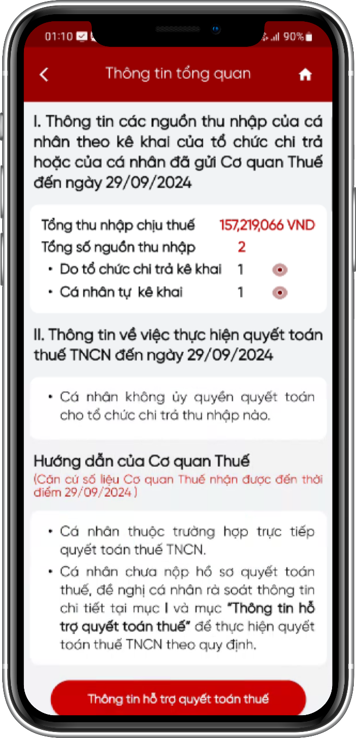
Trường hợp NNT không ủy quyền quyết toán và đã gửi tờ khai 02QTT được chấp nhận. | 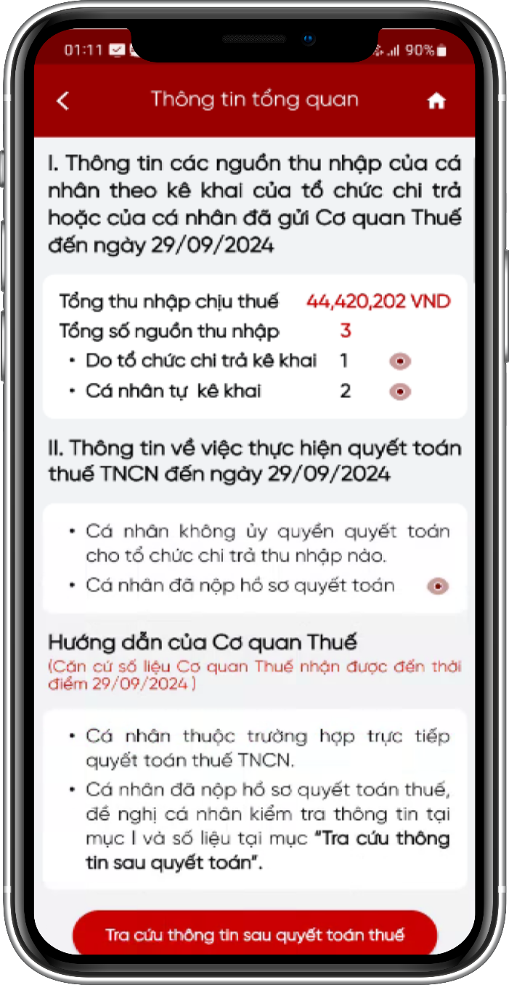
Trường hợp NNT không ủy quyền quyết toán và tổng số thuế còn phải nộp nhỏ hơn 50.000 VND. | 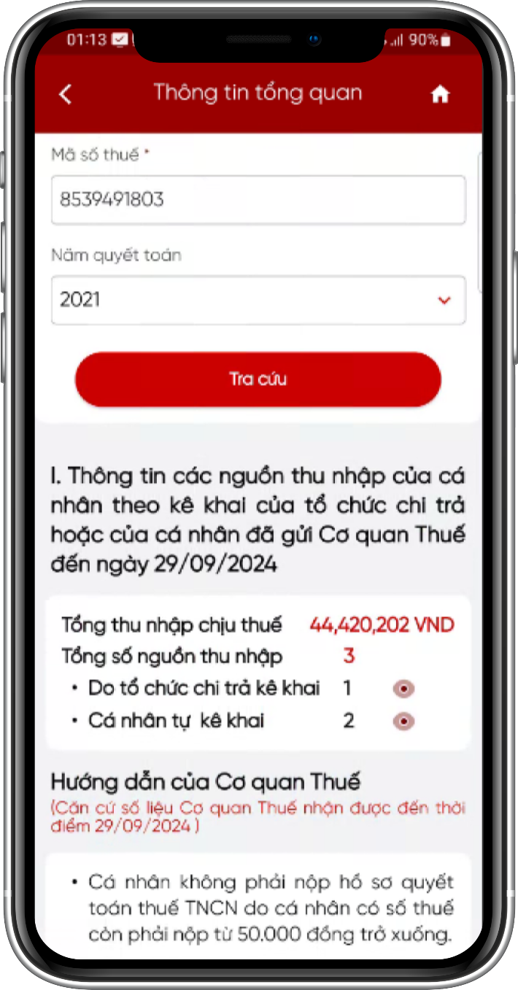
Tại mục I. Thông tin các nguồn thu nhập của cá nhân theo kê khai của tổ chức chi trả hoặc của cá nhân đã gửi Cơ quan thuế đến ngày… (ngày tra cứu):  - NSD nhấn vào icon tại mục “Do tổ chức chi trả kê khai”, hệ thống hiển thị màn hình Thông tin tổ chức chi trả kê khai. | 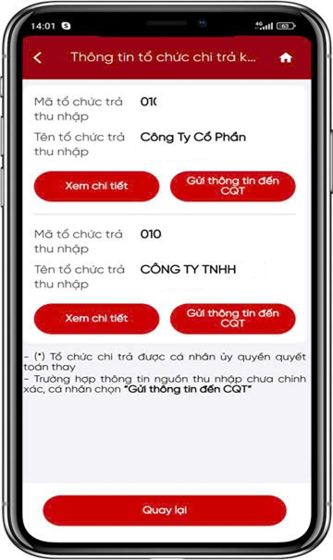
NSD nhấn vào “Xem chi tiết”, hệ thống hiển thị chi tiết các thông tin quyết toán từ tổ chức. | 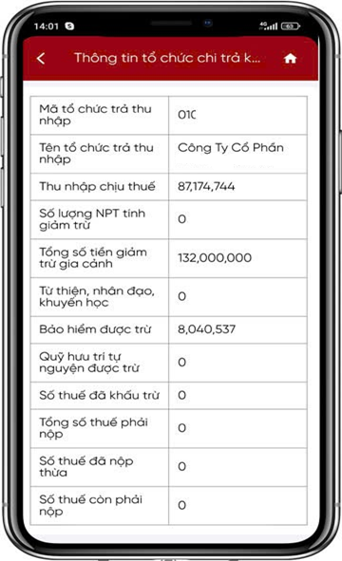
NSD nhấn vào “Gửi thông tin đến CQT”, hệ thống hiển thị màn hình Gửi thông tin đến CQT:  - Mã số thuế: Tự động hiển thị MST tổ chức trả thu nhập tương ứng.  - Tên tổ chức trả thu nhập: Hiển thị tên tổ chức trả thu nhập.  - Năm quyết toán: Tự động hiển thị năm NNT thực hiện tra cứu.  - NNT bắt buộc chọn 1 trong 2 giá trị: “Tôi không có thu nhập tại cơ quan chi trả này” hoặc “Tổ chức khai sai thông tin thu nhập của tôi”.  - Lý do: Bắt buộc nhập.  - Tải file: Không bắt buộc.  - Bắt buộc tích chọn “Tôi cam đoan…” trước khi gửi thông tin. | 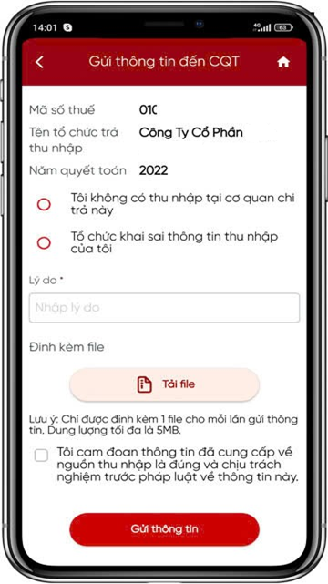

NSD nhấn vào “Gửi thông tin”, hệ thống hiển thị thông báo:”Đối với từng nguồn thu nhâp, NNT chỉ được gửi thông tin 1 lần đến Cơ quan thuế vì vậy cần cung cấp thông tin chính xác.” | 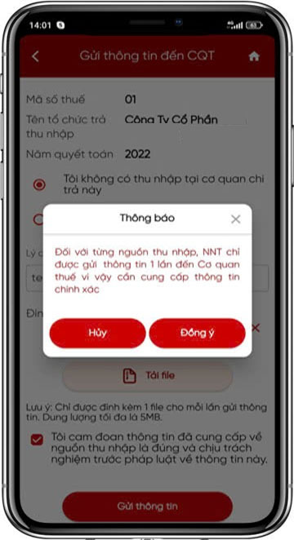
NSD nhấn vào “Đồng ý”, hệ thống hiển thị màn hình nhập OTP được gửi về số điện thoại đăng ký tài khoản của NNT. | 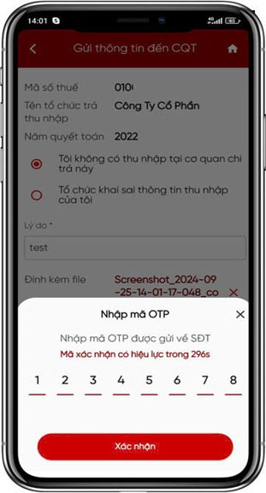

NSD nhấn vào “Xác nhận”, hệ thống hiển thị màn hình thông báo gửi thông tin đến CQT thành công. | 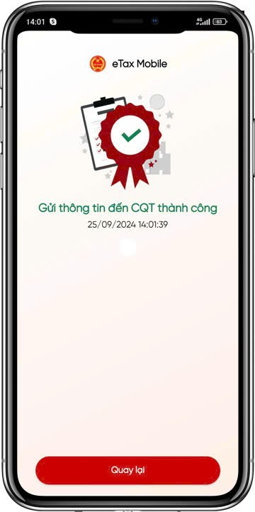
- NSD nhấn vào icon mục “Cá nhân tự kê khai”, hệ thống hiển thị màn hình Thông tin cá nhân tự quyết toán (02/KK-TNCN). | 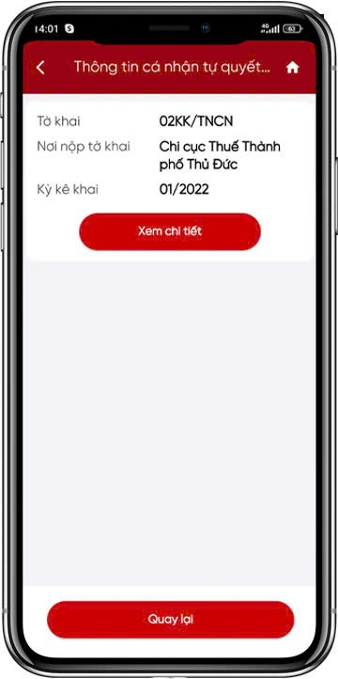
NSD nhấn vào “Xem chi tiết”, hệ thống hiển thị màn hình chi tiết các chỉ tiêu Thuế TNCN tháng/quý. | 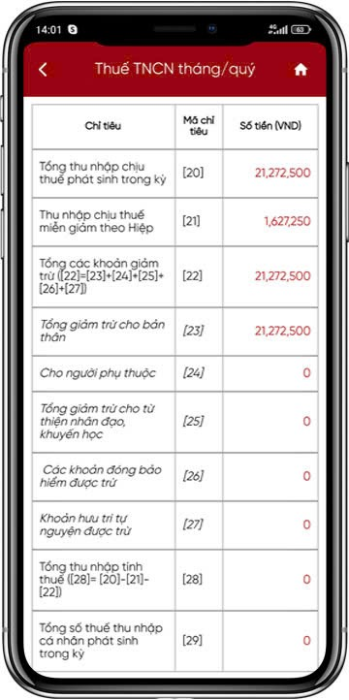
NSD nhấn vào “Tra cứu thông tin sau quyết toán thuế”, hệ thống hiển thị màn hình thông tin hỗ trợ quyết toán thuế. | 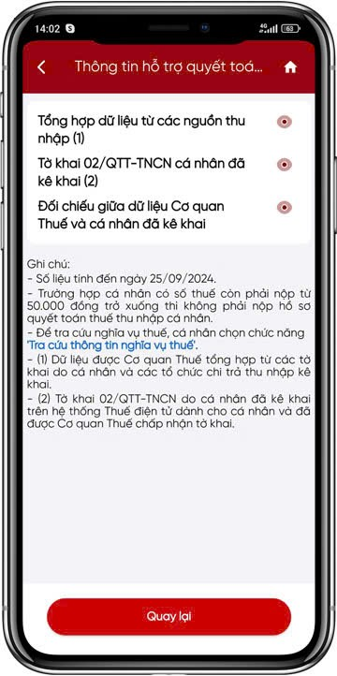
NSD nhấn vào “Tổng hợp dữ liệu từ các nguồn thu nhập (1)”, hệ thống hiển thị màn hình Dữ liệu tổng hợp từ các nguồn thu nhập của NNT. | 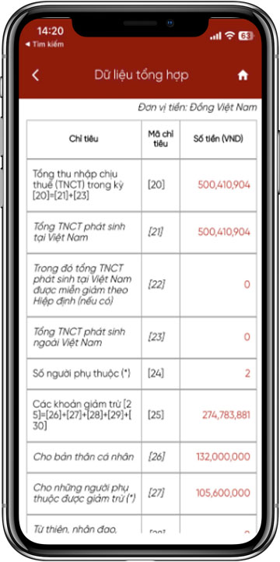
NSD nhấn vào “Tờ khai 02/QTT-TNCN cá nhân đã kê khai (2)”, hệ thống hiển thị tờ khai NNT đã nộp. |  | 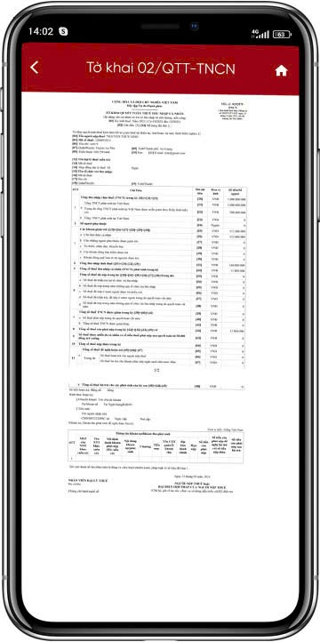
NSD nhấn vào “Đối chiếu giữa dữ liệu Cơ quan thuế và cá nhân đã kê khai”, hệ thống hiển thị màn hình Đối chiếu dữ liệu quyết toán thuế do CQT tổng hợp với dữ liệu mà NNT đã kê khai. |  | 